Биметаллический конденсатоотводчик КБМ25.
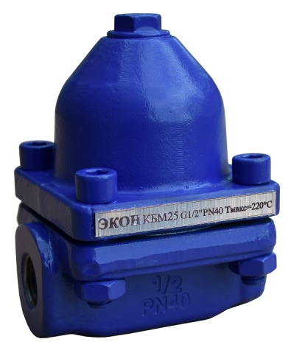
ТЕХНИЧЕСКИЕ ПАРАМЕТРЫ
DN | G ½”…2”, DN15…50
PN | 25 бар
Т макс | + 220°С
Присоединение | Резьбовое, фланцевое
Материал корпуса | Углеродистая сталь А105
Материал внутренних элементов | Нержавеющая сталь
Материал уплотнений | Графит
Минимальная температура окружающей среды | - 40°С

ЭЛЕМЕНТЫ КОНСТРУКЦИИ
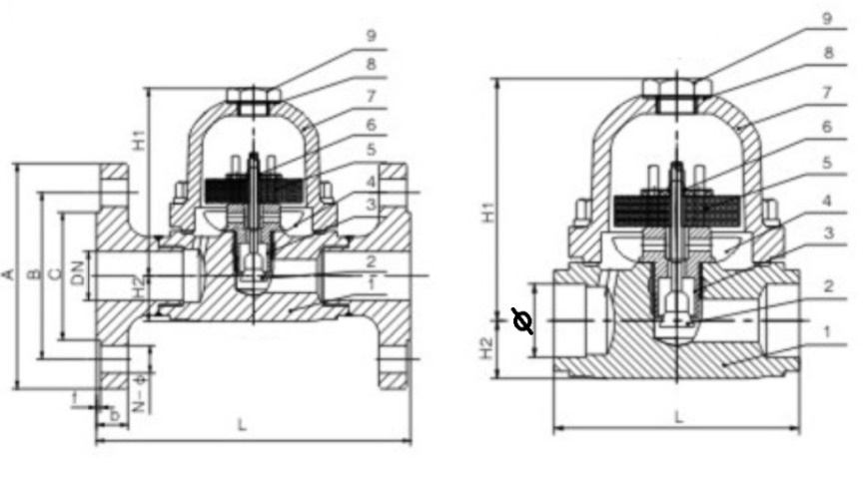 | - Корпус  - Золотник  - Седло  - Сетка фильтра  - Биметаллические пластины  - Шток  - Крышка  - Прокладка крышки  - Пробка

ГАБАРИТНЫЕ РАЗМЕРЫ
Резьбовое присоединение |  |  |  |  | Фланцевое присоединение
G | L | H1 | H2 | W | DN | L | H1 | H2 | W
½”-¾” | 95 | 100 | 22 | 85 | 15-20 | 150 | 100 | 22 | 85
1” | 95 | 100 | 39 | 85 | 25 | 160 | 100 | 22 | 85
1¼”-1½” | 150 | 150 | 39 | - | 32 | 210 | 140 | 39 | -
2” | 160 | 160 | 39 | - | 40-50 | 230 | 140 | 39 | -

ПРОПУСКНАЯ СПОСОБНОСТЬ
DN/ΔP(бар) | 0,3 | 0,5 | 1 | 2 | 4 | 6 | 8 | 10 | 14 | 21 | 25
15-25 | 200 | 265 | 320 | 400 | 490 | 630 | 710 | 840 | 880 | 970 | 1000
32-50 | 255 | 360 | 450 | 560 | 650 | 820 | 850 | 1100 | 1150 | 1350 | 1450

